Задание №1

Условие:

Создать программу на языке программирования C#, в которой будут использоваться следующие компоненты: ProgressBar, statusStrip (и один из его подкомпонентов). Для работы с ProgressBar, statusStrip используйте таймер.

Исходный код программы:

Form1.cs:

using System;

using System.Windows.Forms;

namespace ProgressbarExample

{

public partial class Form1 : Form

{

Timer time = new Timer();

public Form1()

{

InitializeComponent();

}

private void button1_Click(object sender, EventArgs e)

{

time.Interval = 250;

time.Tick += new EventHandler(IncreaseProgressBar);

time.Start();

}

private void button2_Click(object sender, EventArgs e)

{

time.Stop();

}

private void IncreaseProgressBar(object sender, EventArgs e)

{

progressBar1.Increment(1);

toolStripStatusLabel1.Text = progressBar1.Value.ToString() + "% Выполнено";

if (progressBar1.Value == progressBar1.Maximum)

{

time.Stop();

progressBar1.Value = 0;

}

}

private void button3_Click(object sender, EventArgs e)

{

progressBar1.Value = 0;

toolStripStatusLabel1.Text = "0";

}

}

}

Program.cs:

using System;

using System.Windows.Forms;

namespace ProgressbarExample

{

static class Program

{

/// <summary>

/// Главная точка входа для приложения.

/// </summary>

[STAThread]

static void Main()

{

Application.EnableVisualStyles();

Application.SetCompatibleTextRenderingDefault(false);

Application.Run(new Form1());

}

}

}

Скриншоты программы:

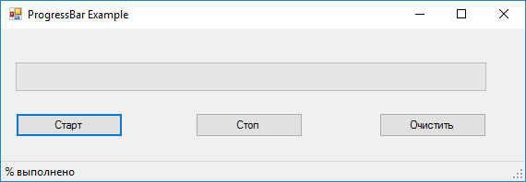

а) Главное окно программы

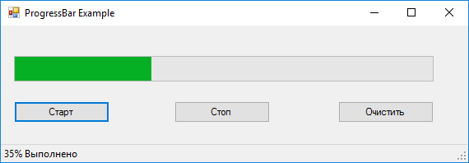

б) Старт ProgressBar

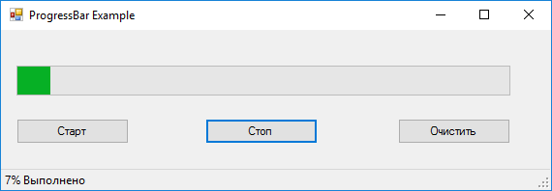

в) Остановка ProgressBar

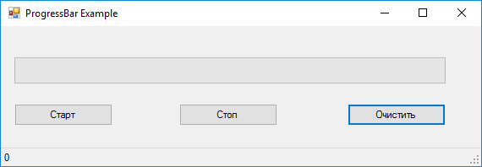

г) Отчистка ProgressBar

Задание №2

Условие:

Создать программу на языке программирования C#, в которой будут использоваться следующие компоненты: ProgressBar, statusStrip (и один из его подкомпонентов). Для работы с ProgressBar, statusStrip используйте таймер.

Исходный код программы:

Form1.cs:

using System;

using System.Windows.Forms;

namespace ProgressbarExample

{

public partial class Form1 : Form

{

Timer time = new Timer();

public Form1()

{

InitializeComponent();

}

private void button1_Click(object sender, EventArgs e)

{

time.Interval = 250;

time.Tick += new EventHandler(IncreaseProgressBar);

time.Start();

}

private void button2_Click(object sender, EventArgs e)

{

time.Stop();

}

private void IncreaseProgressBar(object sender, EventArgs e)

{

progressBar1.Increment(1);

toolStripStatusLabel1.Text = progressBar1.Value.ToString() + "% Выполнено";

if (progressBar1.Value == progressBar1.Maximum)

{

time.Stop();

progressBar1.Value = 0;

}

}

private void button3_Click(object sender, EventArgs e)

{

progressBar1.Value = 0;

toolStripStatusLabel1.Text = "0";

}

}

}

Program.cs:

using System;

using System.Windows.Forms;

namespace ProgressbarExample

{

static class Program

{

/// <summary>

/// Главная точка входа для приложения.

/// </summary>

[STAThread]

static void Main()

{

Application.EnableVisualStyles();

Application.SetCompatibleTextRenderingDefault(false);

Application.Run(new Form1());

}

}

}

Скриншоты программы:



а) Главное окно программы



б) Старт ProgressBar



в) Остановка ProgressBar



г) Отчистка ProgressBar